**常州市新北区新桥街道中心幼儿园——新龙大一班**

**2025.5.7**

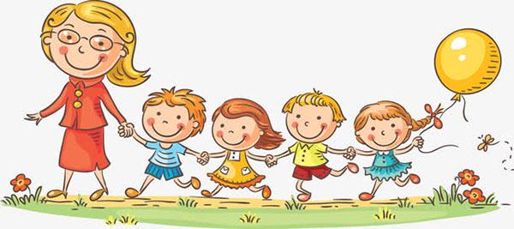

**第一篇章**

**来 园 篇**

今日来园幼儿28人。大部分小朋友来园能自主将水杯整理放好。个别小朋友能及时看电子表并记录日期、到园时间、天气、温度。希望其他小朋友能看清楚再进行记录哦

**★第二篇章**

** 户 外 活 动 篇 **

今天我们在足球区进行户外活动，我们分为男生赛、女生赛、男女混合赛

|  |  |  |
| --- | --- | --- |
| C:/Users/Administrator/Desktop/IMG_6842.JPGIMG_6842 | C:/Users/Administrator/Desktop/IMG_6843.JPGIMG_6843 | C:/Users/Administrator/Desktop/IMG_6846.JPGIMG_6846 |
| C:/Users/Administrator/Desktop/IMG_6844.JPGIMG_6844 | C:/Users/Administrator/Desktop/IMG_6847.JPGIMG_6847 | C:/Users/Administrator/Desktop/IMG_6845.JPGIMG_6845 |

**★第三篇章**

** 集 体 活 动 篇 **

数的分解组成实质涉及的是一个整体与部分的关系，数的组成真正关系到的是数的加法。当将10分成2个整数部分时有以下情况：1和9，2和8，3和7，4和6，5和5，6和4,7和3,8和2,9和1。本次活动是在通过猜果子、分果子的游戏中进行，让幼儿在游戏中操作，感知理解10的分合以及整体与部分的关系。平时生活中幼儿经常用“10”来表述事物的数量,我班幼儿已经在以往的操作中探索了9以内的分解和组成，对数量的整体与部分关系有一定的感知，个别孩子还能发现分合之间的一些规律，但是10的分合情况较多，部分幼儿容易漏写、重复写。

在活动中，**李承锴、彭钰韩、丁昕辰、裴家骏、张徐恺、陈博宣、孙屹然、陈沐清、卢乐琪、邱宇淏、孙念、李成蹊、韩思睿、蒋荣朔、朱睿、高远、蔡梦恬、朱宇乐、王子航、唐梦萱、邵锦宸、林伯筱、张熙隽、单熙桐、尹乐岩**小朋友在游戏和交流中感知理解10的分合并能有序记录。能用完整的语言清楚地讲述10分合的过程，感知其中的规律。**蒋清竹、陆乐珺、祁文晞**小朋友对分合不理解。

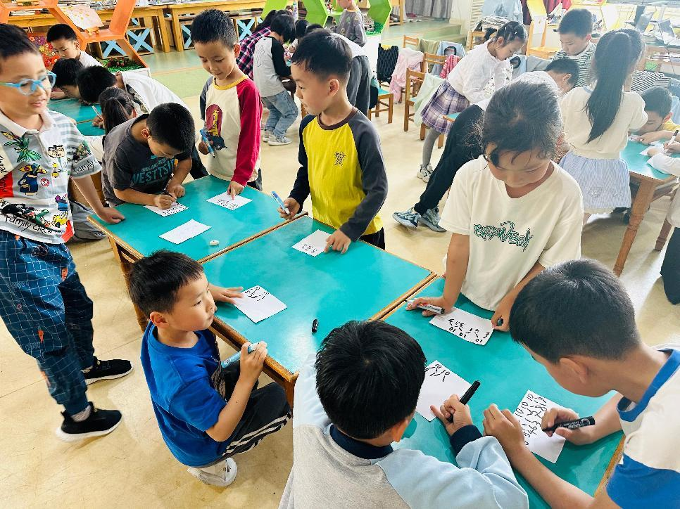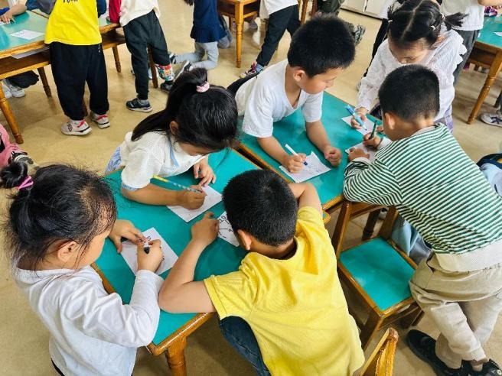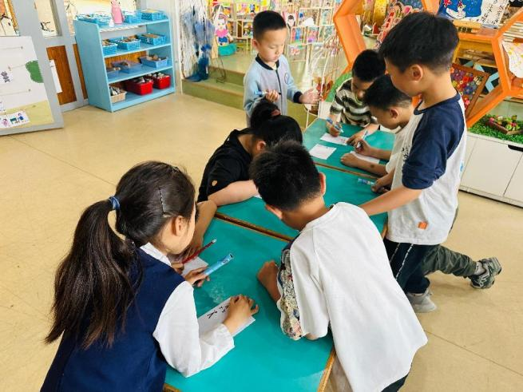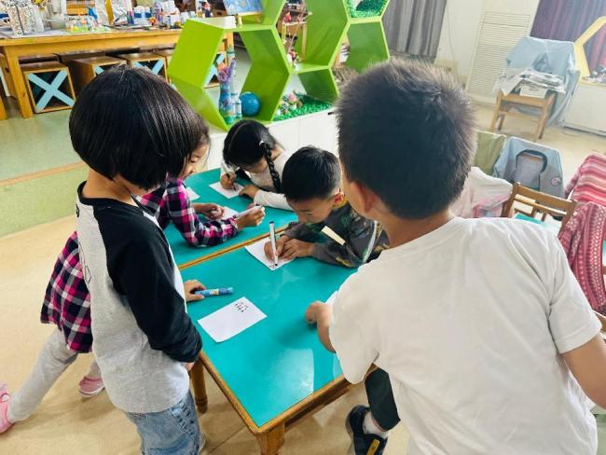

**★第四篇章**

** 区 域 活 动 篇 **

区域时间到啦！

|  |  |  |
| --- | --- | --- |
| C:/Users/Administrator/Desktop/IMG_6852.JPGIMG_6852  我们在轮流掷骰子 | C:/Users/Administrator/Desktop/IMG_6853.JPGIMG_6853  我们在给花浇水 | C:/Users/Administrator/Desktop/IMG_6854.JPGIMG_6854  我们在商量怎么插塑科技城 |
| C:/Users/Administrator/Desktop/IMG_6855.JPGIMG_6855  我们在探索齿轮 | C:/Users/Administrator/Desktop/IMG_6856.JPGIMG_6856  我们在插塑房子 | C:/Users/Administrator/Desktop/IMG_6857.JPGIMG_6857  我们在益智区游戏 |

**★第四篇章**

** 午 餐  篇 **

今天我们吃的是排骨焖饭、老鸭山药汤。

|  |  |  |  |  |  |  |  |
| --- | --- | --- | --- | --- | --- | --- | --- |
| **姓名** | **自主盛菜** | **桌面整洁** | **其他** | **姓名** | **自主盛菜** | **桌面整洁** | **其他** |
| 高远 | ☆ | ☆ |  | 韩思睿 | ☆ | ☆ |  |
| 李成蹊 | ☆ | ☆ |  | 蔡梦恬 | ☆ | ☆ |  |
| 裴家骏 | ☆ | ☆ |  | 祁文晞 | ☆ | ☆ |  |
| 邵锦宸 | ☆ | ☆ |  | 李承锴 | ☆ | ☆ |  |
| 丁昕辰 | ☆ | ☆ |  | 尹乐岩 | ☆ | ☆ |  |
| 朱宇乐 | ☆ | ☆ |  | 林伯筱 | ☆ | ☆ |  |
| 邱宇淏 | ☆ | ☆ |  | 陈沐清 | ☆ | ☆ |  |
| 张熙隽 | ☆ | ☆ |  | 朱睿 | ☆ | ☆ |  |
| 张徐恺 | ☆ | ☆ |  | 陈博宣 | ☆ | ☆ |  |
| 彭钰韩 | ☆ | ☆ |  | 卢乐琪 | ☆ | ☆ |  |
| 孙念 | ☆ | ☆ |  | 陆乐珺 | ☆ | ☆ |  |
| 唐梦萱 | ☆ | ☆ |  | 孙屹然 | ☆ | ☆ |  |
| 单熙桐 | ☆ | ☆ |  | 蒋荣朔 | ☆ | ☆ |  |
| 蒋清竹 | ☆ | ☆ |  | 王子航 | ☆ | ☆ |  |

**★第五篇章**

** 家 园 联 系 篇 **

1. 春季是流行性感冒等传染病高发季节，请家长们尽量少带孩子去人口密集的地方

2.请家长关注气温，给孩子穿适宜的衣服。在家及时给孩子剪指甲，换洗鞋袜，这几天出汗多及时给孩子洗澡洗头，注意孩子的个人卫生。